*Tereza Jordánová*

**Ideologie**

*Ideologie, liberalismus, konzervatismus, anarchismus, nacionalismus, fašismus, nacismus, socialismus, sociální demokracie, komunismus, rasismus.*

Didaktické cíle hodiny

1. Žák vysvětlí pojem ideologie. (1c, 1d, 2a, 2b,2c dílčí cíle uvedené níže).
2. Žák uvede hlavní politické ideologie. (2a, 2b, 2c, 4a, 4b, 4c dílčí cíle uvedené níže).
3. Žák zná hlavní myšlenky jednotlivých ideologií. (2a, 2b, 4a, 4b, 4c dílčí cíle uvedené níže).
4. Žák rozezná ideologie probírané v hodině. (2a, 2b, 2c, 4a, 4b, 4c dílčí cíle uvedené níže).
5. Žák si uvědomuje, jak ideologie může ovlivňovat prostředí, ve kterém člověk žije. (3b dílčí cíle uvedené níže)

Struktura hodiny

1. [10 minut] Úvodní aktivita: Indicie: skupinová práce.
   1. Řešení problémů ve skupince – schopnost spolupráce se spolužáky.
   2. Kritické myšlení – žáci skrz indicie dokáží rozpoznat téma hodiny.
   3. Úvod do tématu ideologie.
   4. První seznámení s tématem ideologie.
2. [8 minut] Prezentace + výklad učitele: přednáška.
   1. Seznámení s tématem a základními pojmy.
   2. Seznámení s pojmem ideologie a jejími funkcemi.
   3. Seznámení s hlavními myšlenkami liberalismu, konzervatismu, socialismu a komunismu.
   4. Porozumění základním pojmům.
3. [10 minut] Práce s mapou: samostatná práce.
   1. Orientace v mapě.
   2. Uvědomění si vlivu socialistické ideologie v Československu v letech 1948 až 1989.
4. [8 minut] Prezentace + výklad učitele: přednáška.
   1. Seznámení s tématem a základními pojmy.
   2. Seznámení s hlavními myšlenkami sociální demokracie, anarchismus, rasismus, nacionalismus, nacismus a fašismus.
   3. Porozumění základním pojmům.
5. [9 minut] Práce s kartičkami: skupinová práce.
   1. Osvojení si informací z dané hodiny.
   2. Řešení problémů ve skupince – schopnost spolupráce se spolužáky.
   3. Žáci dokážou vyjádřit své názory a diskutovat o nich.
6. Indicie

*Učitel krátce před začátkem hodiny po třídě rozmístí pět kartiček – indicií (Příloha 1).*

|  |
| --- |
| Dobrý den,  rozdělíme se do skupinek po pěti lidech1. V každé skupince jeden žák bude číslo od jedné do pěti, každý samozřejmě jiné. Žák číslo jedna musí najít a zapamatovat si, co je na kartičce jedna, žák číslo dvě musí najít kartičku číslo dvě a zapamatovat si, co je na kartičce číslo dvě a tak dále. Poté si ve skupince řeknete, co kdo na každé kartičce přečetl a zkusíte přijít na to, jaký pojem kartičky mají společné.  Můžete se rozdělit a začít pracovat. |

*1Učitel může skupinky určit či nechat na žácích – záleží na dané třídě, zda se žáci dokáží rychle rozdělit do skupinek.*

*Žáci by na práci ve skupince měli cca 7 minut – během těchto minut by se měli rozdělit do skupinek, rozdělit čísla, najít své číslo a říci ostatním spolužákům ve skupince, co je na jejich čísle a přijít na to, že indicie odpovídají pojmu ideologie. Předpokládá se, že by žáci měli skrz indicie na pojem ideologie přijít.*

|  |
| --- |
| Ano, jedná se o pojem ideologie, což je téma dnešní hodiny.  Která indicie vám poradila nejvíce, že se jedná o ideologii?2 |

*2Tady se předpokládá, že žákům nejvíce pomohla indicie 1 nebo 5.*

1. Výklad učitele pomocí prezentace

Učitel zapne prezentaci (příloha 2). Na prvním slidu se objeví téma hodiny – ideologie. Učitel přepne na druhý slide.

|  |
| --- |
| Jak už jsme se dozvěděli z první indicie, slovo ideologie se odvozuje od latinského slova idea, což znamená myšlenka a řeckého výrazu logos, které znamená věda. V 18. a 19. století se jednalo o vědu o idejích. Později se ideologie stala nástrojem politického myšlení a byla využívána ke zdůvodnění zájmů politických stran.  V politické praxi tedy ideologie ztratila význam vědy a stala se souhrnem názorů, zásad, vyjádřením sociálního cítění nebo odporu a zdůvodněním potřeb a zájmů politických stran a hnutí. |

*Učitel přepne na slide číslo 3, kde se objeví funkce ideologie.*

|  |
| --- |
| Ideologie plní čtyři funkce:  Za prvé slouží k vysvětlení politických jevů a politických událostí. Vysvětluje, co je příčinou válek, co je příčinou krizí.  Za druhé vytváří pocit sounáležitosti, vytváří vědomí identity – tedy vy patříte k nám, jsme MY a druzí jsou ONI.  Za třetí nabízí určitý hodnotový systém, říká, co je dobré, co je špatné z pohledu dané ideologie.  Za poslední – ideologie slouží jako myšlenkový základ politických programů. |

*Učitel přepne na slide číslo 4, kde se objeví některé ideologie.*

|  |
| --- |
| Zde můžete vidět některé ideologie. S těmito ideologiemi se v dnešní hodině blíže seznámíme. |

*Učitel přepne na slide číslo 5, kde se objeví liberalismus.*

|  |
| --- |
| Název liberalismus pochází z latinského liberare, což znamená osvobodit. Liberalismus se formuluje v Anglii, myšlenkově navazuje na Johna Locka, kterého můžete vidět zde na obrázku a na jeho přirozená práva. Mezi přirozená práva podle Johna Locka patří: právo na život, právo na svobodu a právo na majetek. Tato přirozená práva jednotlivce existují nezávisle na politické moci. Tato práva by měla politická moc ochraňovat. Podle liberalismus je nejvyšší hodnotou svoboda, klade důraz na jedince a individualismus. V ekonomice liberalismus prosazuje minimální roli státu, pouze malé zásahy, aby stát fungoval. Prosazuje také volné podnikání. V moderní době se objevuje nová verze liberalismu, ve které dochází k posílení sociálního rozměru státu. |

*Učitel přepne na slide číslo 6, kde se objeví konzervatismus.*

|  |
| --- |
| Pojem konzervatismus je odvozen z latinského conservare, které znamená zachovat.  Za zakladatele konzervatismu se považuje anglický myslitel první poloviny 19. století Edmund Burke.  Konzervatismus se zaměřuje na uchování tradičních hodnot, odmítá zásadní změny hodnot i způsobu politického a běžného života. Nejvýše staví stabilitu společnosti a jejich institucí. Konzervatisté nejsou proti společenskému vývoji, odmítají ovšem prudké změny, revoluce a rozsáhlé reformy, které podle nich způsobují chaos ve společnosti. Uznávají pouze pragmatické změny, které účelově posilují nebo ochraňují společnost.  Za základní instituci považují rodinu, ve které se podle konzervativců uchovávají tradiční hodnoty, jako je láska, úcta a důvěra. |

*Učitel přepne na slide číslo 7, kde se objeví socialismus.*

|  |
| --- |
| Socialismus je ideologie, která je vedena ideálem spravedlnosti a bratrství. Vznikla na počátku 19. století jako reakce na průmyslovou revoluci. Klade důraz na sociální jistoty, na vítězství obecného dobra, na solidaritu ve společnosti, na rovnost lidí.  Kritizuje kapitalistický systém, který podle nich rozděluje bohatství ve společnosti nespravedlivě, a to ve společnosti způsobuje nerovnost. Zdůrazňuje kolektivismus nebo-li podřizování osobních zájmů kolektivu.  Socialismus byl i v Československu v letech 1948 až 1989, kdy se zde dostala k moci Komunistická strana Československa. |

*Učitel přepne na slide číslo 8, kde se objeví komunismus.*

|  |
| --- |
| Komunismus je spojen s Karlem Marxem a Friedrichem Engelsem, kteří napsali v roce 1848 Komunistický manifest. Karla Marxe můžete vidět i zde na obrázku.  Komunismus žádá naprostou rovnost lidí a kolektivní vlastnictví, což dokazuje i následující citát: *„každý podle svých schopností, každému podle jeho potřeb.“*  Podobně jako socialismus, i komunismus kritizuje kapitalismus, který vykořisťuje lidi, především dělníky.  Komunismus chtějí nastolit pomocí socialistické revoluce, po které bude nastolena diktatura proletariátu.  Mezi formy komunismu patří leninismus a stalinismus, který byl uplatňován v minulém století v Sovětském svazu. |

1. Práce s mapou

*Učitel každému žákovi rozdá pracovní list s mapou (příloha 3). Pracovní list může učitel dát kompletní nebo ho může dát žákům jen s mapami a otázky promítnou na plátně/interaktivní tabuli.*

|  |
| --- |
| Nyní jste každý dostali pracovní list. Zkuste pomocí dvou map Brna, jedné z roku 1964 a jedné ze současnosti odpovědět na dané otázky. |

*Žáci by na pracovním listu měli pracovat cca 5 minut.*

|  |
| --- |
| Jak již bylo řečeno, první mapa pochází z roku 1964, kdy byla u moci v Československu Komunistická strana Československa, která prosazovala ideologii socialismu. Jak jste mohli vidět, ovlivnilo to i názvy některých ulic. Nyní si tedy společně zkontrolujeme správné odpovědi.  Jak se dříve jmenovalo Moravské náměstí? *(Náměstí Rudé armády)*  Jaký název nese Leninova ulice dnes? *(Kounicova)*  Po které osobnosti nese název ulice, která se v roce 1964 nazývala třída 1. Máje? *(Edvard Beneš)*  Třída Vítezství se dnes nazývá? *(Masarykova ulice)*  Jak se dříve jmenovala ulice Milady Horákové? *(Třída říjnové revoluce)*  Jaký dnes nese název ulice, která se jmenovala Gottwaldova? *(Cejl)*  Je nějaká ulice, u které vás změna názvu překvapila? Proč si myslíte, že se ulice jmenovali podle říjnové revoluce nebo podle Lenina?1 |

*Pokud to dovolí čas, učitel se může zeptat i na doplňující otázky – například Kdo to byl Edvard Beneš? Kdo to byl Lenin? Gottwald? Milada Horáková?*

*1Učitel může tuto vynechat a jít dále k výkladu, či může začít diskuzi – jestli žáky nějaká změna ulice překvapila, co si o těchto změnách myslí, proč si myslí, že ke změnám názvů ulic došlo, proč si myslí, že se, že se ulice jmenovaly podle Lenina, Rudé armády, říjnové revoluce?*

1. Výklad učitele pomocí prezentace

*Učitel se vrátí zpět k prezentaci (Příloha 2).*

*Učitel přepne na slide číslo 9, kde se objeví sociální demokracie.*

|  |
| --- |
| Sociální demokracie vždy kladla důraz na pokojné společenské změny, založené na souhlasu lidu a ostře vystupovala proti politice násilné revoluce komunistů. Zdůrazňuje rozvoj osobnosti a ochranu práv. Klade důraz na svobodu jedince, podobně jako liberalismus, ovšem sociální demokracie nevěří, že jedinec se o sebe dokáže postarat sám. Proto vyzdvihuje silnou sociální politiku, podporuje státní zásahy do ekonomiky.  Sociální demokracie vyzdvihuje čtyři základní principy: princip solidarity, princip svobody, princip rovnosti, princip spravedlnosti. |

*Učitel přepne na slide číslo 10, kde se objeví nacionalismus.*

|  |
| --- |
| Nacionalismus vychází z latinského slova nation, které znamená národ. První etapa byla progresivní a přispěla ke vzniku národních států, hlásala myšlenku, že základem každého státu je národ. Později nacionalismus dospěl k šovinismu vůči jiným národům, který se vyznačoval přesvědčením o výjimečnosti vlastního národa. |

*Učitel přepne na slide číslo 11, kde se objeví rasismus.*

|  |
| --- |
| Rasismus představuje nepřátelský postoj vůči příslušníkům jiné rasy nebo etnických skupin na základě biologických rozdílů. Obyvatelé jsou často rozdělováni na vyšší a nižší, kdy ta méněhodnotná část je diskriminována, např. právní diskriminace (nerovnost před zákonem, ekonomická diskriminace (méně peněz za stejnou práci) a podobně.  Na obrázku můžeme vidět Martina Luthera Kinga, který byl významný vůdce hnutí za lidská práva Afroameričanů v USA.  Na dalším obrázku můžeme vidět protesty hnutí Black Lives Matter, což je hnutí, které protestuje proti policejní brutalitě a rasové nerovnosti. V roce 2020 se rozšířilo po smrti George Floyda. |

*Učitel přepne na slide číslo 12, kde se objeví fašismus.*

|  |
| --- |
| Fašismus vychází z italského fasce, což znamená svazek prutů, ty můžete vidět zde na obrázku.  Po první světové válce se fašismus rozmohl v Itálii, kde je spojován s osobou Benita Mussoliniho, kterého zde můžete vidět. Vyznačuje se vypjatým šovinismem, antihumanismem, rasismem. Ospravedlňuje násilí proti lidem v zájmu ideálů fašismu vůči rasově méněcenným jako byli Židé, Romové.  Dále se vyznačuje antidemokratismem, fašismus v Itálii zrušil veškeré demokratické instituce a nahradil je totalitním režimem. |

*Učitel přepne na slide číslo 13, kde se objeví nacismus.*

|  |
| --- |
| Nacismus je zkratka slov nacionální socialismus. Jedná se ideologii německé Třetí říše, její hlavní osobností je Adolf Hitler, kterého můžeme vidět zde na obrázku. Vyznačuje se podobnými znaky jako fašismus, tedy vypjatým nacionalismem, rasismem. Nacismus tvrdí, že činitelem historického pokroku je konflikt mezi nižší a vyšší rasou. Vyšší rasou myslí árijskou rasu, která patří podle nich mezi potomky čisté rasy, a proto má právo vládnout ostatním národům a celému světu. Na obrázku můžeme vidět hákový kříž, který je s nacismem spojován. |

*Učitel přepne na slide číslo 14, kde se objeví anarchismus.*

|  |
| --- |
| Pojem anarchismus vychází z řeckého slova anarchía, což znamená bezvládí. Anarchismus vyžaduje absolutní svobodu individua, odmítá jakoukoliv státní moc a společenskou autoritu. Preferuje svobodnou vůli člověka, žádá odstranit všechny normy, pravidla, zákony, kterým se lidé podřizují. Anarchisté vycházejí z přesvědčení, že všechno zlo je způsobeno popřením lidské přirozenosti a vytvářením umělých organizací a institucí jako je stát. Místo státu chtějí vytvořit svobodné a dobrovolné organizace bez použití násilí. |

1. Práce s kartičkami

Učitel rozdá žákům do dvojic rozstříhané kartičky (Příloha 4).

|  |
| --- |
| Vaším úkolem je přiřadit jednotlivé prvky ke správným ideologiím. |

*Žáci pracují ve skupinkách, cca 5 minut.*

|  |
| --- |
| Nyní si společně zkontrolujeme, zda to máte správně.  K liberalismu patří: John Locke a přirozená práva.  Ke konzervatismu: Edmund Burke a rodina.  K socialismu: spravedlnost a bratrství.  K sociální demokracii: silná sociální politika.  Ke komunismu: revoluce, proletariát a Karl Marx.  K fašismu: svazek prutů a Benito Mussolini.  K nacismu: Adolf Hitler a árijská rasa.  K rasismu: nadřazenost jedná rasy nad jinou a Martin Luther King.  K anarchismu: odstranění zákonů a odmítání státní moci.  K nacionalismu: přesvědčení o výjimečnosti vlastního národa. |

*Pokud je více času, učitel může vyvolávat žáky a ptát se jich, co vše zařadili např. do liberalismu, pokud už se blíží konec hodiny, může říct správné odpovědi sám.*

Splnění didaktických cílů

1. Závěrečnou aktivitou na konci hodiny – žáci budou schopni správně roztřídit kartičky, které dostanou do dvojic.
2. Písemným testem, který se bude věnovat problematice ideologií.

Příklad testových otázek a správných odpovědí:

Která z následujících možností správně popisuje ideologii?

1. Nauka, která se zabývá popisem a analýzou výroby, distribuce a spotřeby ekonomických statků.
2. **Souhrn názorů, zásad a metod zdůvodňující jednání určité skupiny lidí.**
3. Soubor obecně závazných pravidel chování, vytvořený státem v určité zvláštní formě.
4. Disciplína, která se zabývá zkoumáním mravní dimenze skutečnosti.

Přiřaďte jméno k ideologii:

John Locke Nacismus

Edmund Burke Rasismus

Karl Marx Liberalismus

Martin Luther King fašismus

Adolf Hitler konzervatismus

Benito Mussolini komunismus

Jedná se o ideologii, která je založena na beztřídní společnosti, na společném vlastnictví výrobních prostředků. Tohoto cíle chtějí dosáhnout násilnou cestou pomocí revoluce, kterou chtějí nastolit diktaturu proletariátu. O kterou se jedná ideologii?

a) **Komunismus**

b) Fašismus

c) Anarchismus

d) Konzervatismus

Napište, co je to liberalismus:

**Jedná se o ideologii, která navazuje na Johna Locka. Klade důraz na svobodu a práva jednotlivce. Zdůrazňuje přirozená práva člověka – právo na život, svobodu a majetek. Zdůrazňuje individualismus, volné podnikání, prosazuje minimální roli státu.**

Rozhodni, zda následující tvrzení o nacismu jsou pravdivá či nepravdivá.

1. Nacismus je forma fašismu. **PPRAVDA**/NEPRAVDA
2. Nejvýznamnějším představitelem byl Benito Mussolini. PRAVDA/**NEPRAVDA**
3. Nacismus je zkratka pro nacionální pacifismus. PRAVDA/**NEPRAVDA**
4. Tato ideologie byla uplatňována v Německu v letech 1933 až 1945. **PRAVDA**/NEPRAVDA
5. Domácím úkolem – příklad domácího úkolu, který by následoval po hodině: Žáci by si vybrali jednu z ideologií, které se probíraly v hodině (liberalismus, konzervatismus, sociální demokracie, socialismus, komunismus, nacionalismus, rasismus, fašismus, nacismus, anarchismus) a napíšou, jak by vypadal svět, kde by existovala pouze tato ideologie. Mohou to psát ve formě vět, bodů či ve formě příběhu.

Poznámky

Aktivita 3 – Práce s mapou, Příloha 3: mapa Brna z roku 1964 je převzata z *Autoatlas ČSSR: 1:400 000.* (1964). Ústřední správa geodézie a kartografie. Nachází se zde i mapy jiných měst – dá se přizpůsobit kraji, ve kterém výuka probíhá.

Jak se vyvíjely názvy ulic v Brně pomůže internetová stránka: <https://encyklopedie.brna.cz/home-mmb/>. Po vyhledání ulice vyjede odůvodnění názvu i její historický vývoj, jak se název ulice vyvíjel. Najdeme tu kromě ulic také školy, objekty, literaturu, události a další zajímavé informace z dějin Brna.

Prezentaci je možné dát žákům k dispozici, aby jim sloužila jako učební materiál, ze kterého se budou moci učit na test/zkoušení. Můžou si samozřejmě i během hodin dělat poznámky do sešitu.

Výklad je založený především na:

David, R. (2000*). Politologie: základy společenských věd*. (4. přeprac. a rozš. vyd). Nakladatelství Olomouc.

Jirásková, V. (2004*). Základy společenských věd: pro učitele učitelů – studenty pedagogických fakult, pro učitele středních škol a jejich žáky*. Eurolex Bohemia.

Příloha 1

|  |  |
| --- | --- |
| **1**  **Idea = myšlenka, logos = věda** | **2**  **Vysvětlení politických událostí** |
| **3**  **Souhrn názorů, zásad a metod zdůvodňující jednání určité skupiny.** | **4**  **Myšlenkový základ politických programů** |
| **5**  **Liberalismus, konzervatismus, socialismus, komunismus** |  |

Příloha 2

Odkaz na prezentaci: <https://drive.google.com/file/d/10jpiMKuOXn9Ck3p0KgVFUtg1GV4MSQ84/view?usp=sharing>

**Slide číslo 1**



**Slide číslo 2**

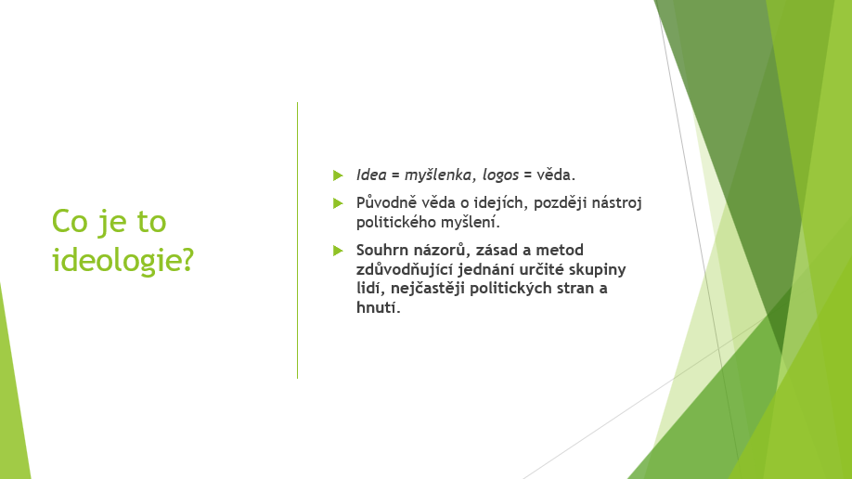

**Slide číslo 3**



**Slide číslo 4**

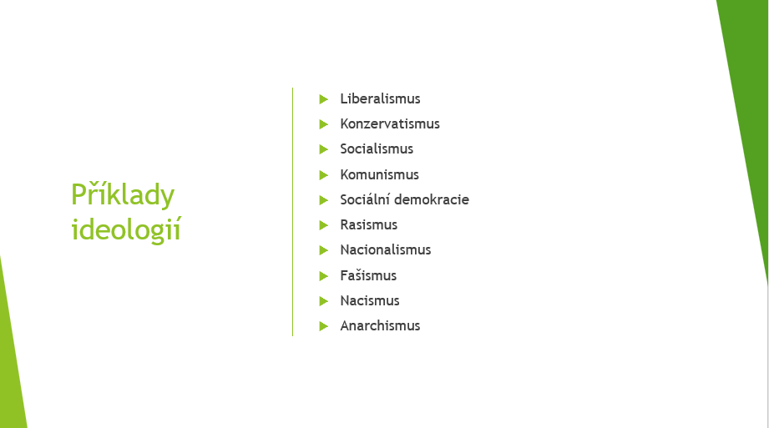

**Slide číslo 5**

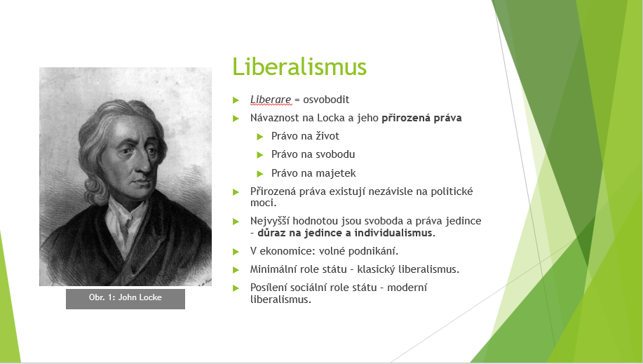

**Slide číslo 6**

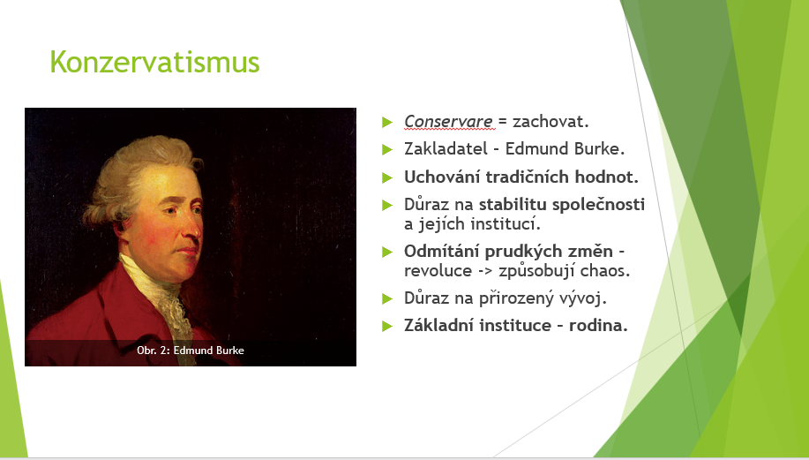

**Slide číslo 7**

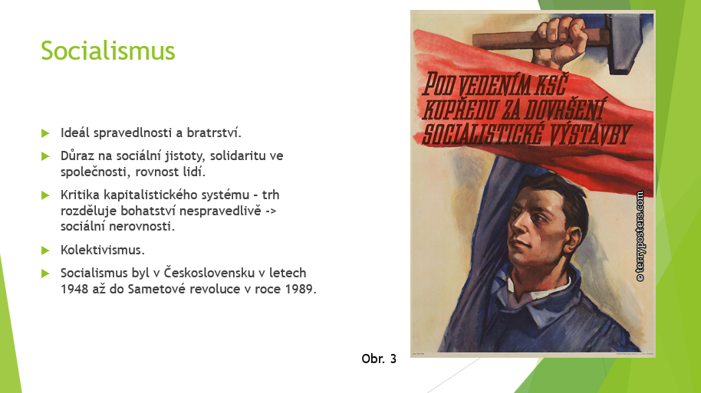

**Slide číslo 8**

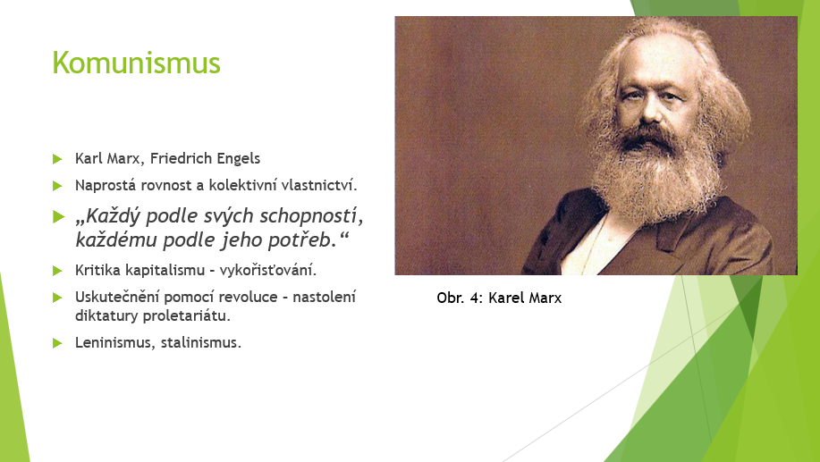

**Slide číslo 9**

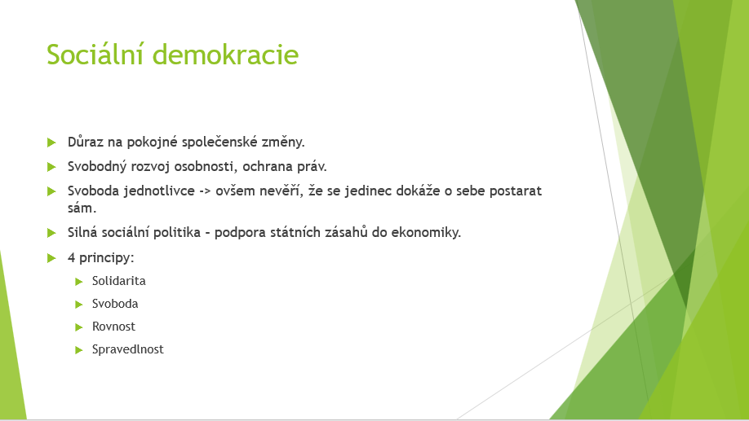

**Slide číslo 10**

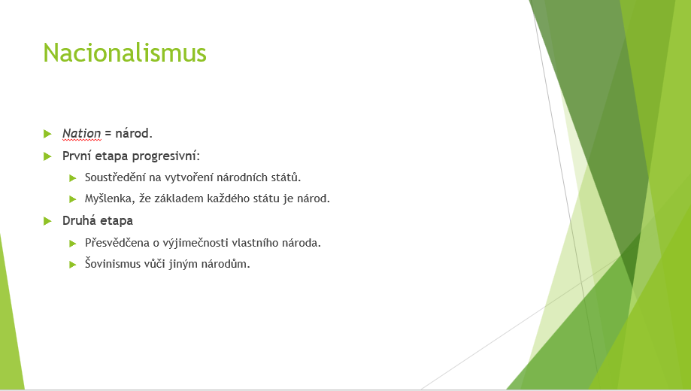

**Slide číslo 11**

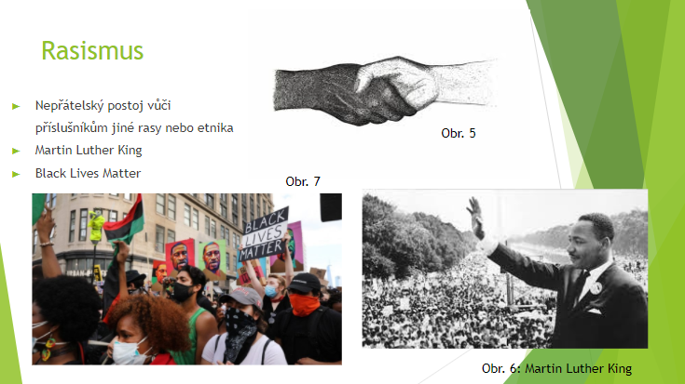

**Slide číslo 12**

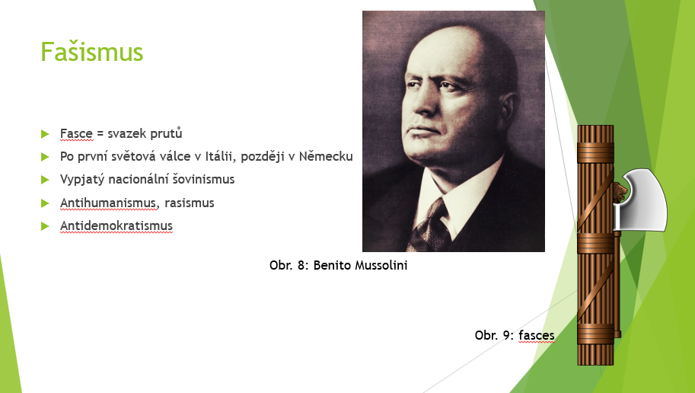

**Slide číslo 13**

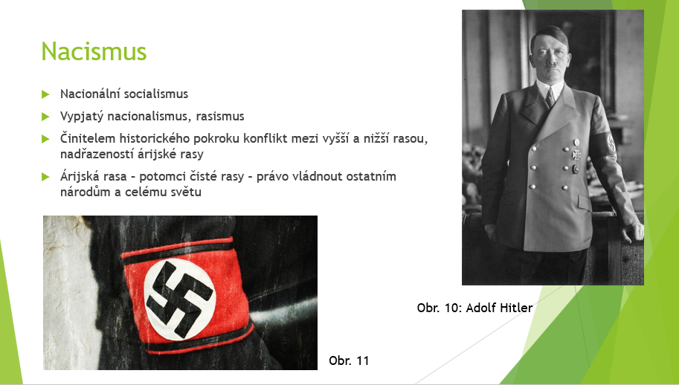

**Slide číslo 14**

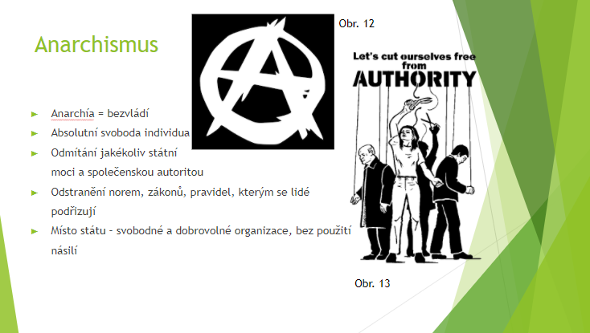

Příloha 3

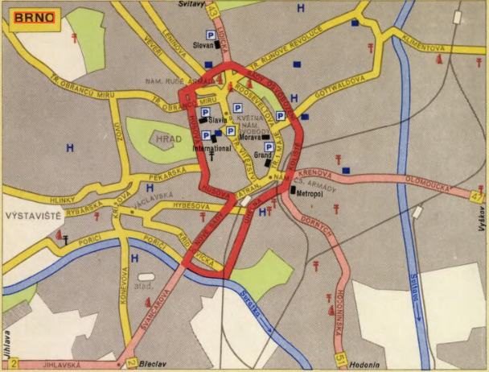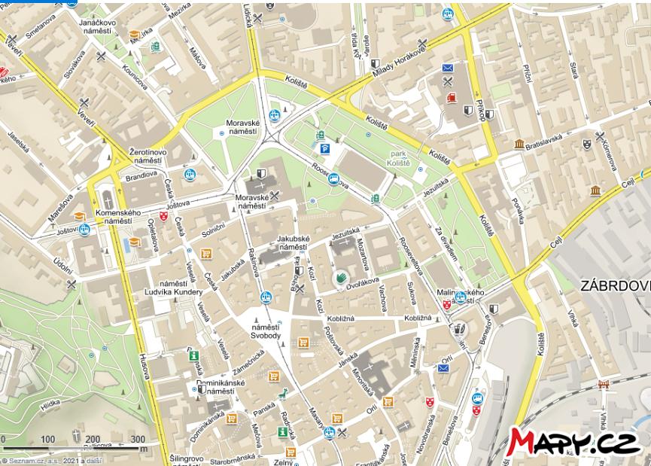

Jak se v roce 1964 nazývalo Moravské náměstí?

Jaký název nese Leninova ulice dnes?

Po které osobnosti nese název ulice, která se v roce 1964 nazývala třída 1. Máje?

Třída Vítezství se dnes nazývá?

Jak se dříve jmenovala ulice Milady Horákové?

Jaký dnes nese název ulice, která se jmenovala Gottwaldova?

Příloha 4

|  |  |  |
| --- | --- | --- |
| **Liberalismus** | **Konzervatismus** | **Socialismus** |
| **Rasismus** | **Nacionalismus** | **Komunismus** |
| **Sociální** **demokracie** | **Anarchismus** | **Fašismus** |
| **Nacismus** | Přirozená práva | Výjimečnost vlastního národa |
| Přirozená práva | Edmund Burke | Rodina |
| Martin Luther King | Karl Marx | Spravedlnost a bratrství |
| Nadřazenost jedné rasy nad jinou | Proletariát | Silná sociální politika |
| Svazek prutů. | Revoluce | Adolf Hitler |
| Benito Mussolini | Árijská rasa | Odmítání státní moci |
| Odstranění zákonů |  |  |